

**LEARNING MANAGEMENT**

**SYSTEMS**

**DADABOYEV SARDOR**

JAVASCRIPT

**VA**

**UNING IMKONIYATLARI**





**MUHAMMAD AL-XORAZMIY NOMIDAGI TOSHKENT AXBOROT TEXNOLOGIYALARI UNIVERSITETI**

**INDIVIDUAL LOYIHA**

**JAVASCRIPT VA**

**UNING IMKONIYATLARI**

DADABOYEV SARDOR

 513-19

 QAYUMOVA GULSHAN

 DEADLINE 10.06.2022



**MUNDARIJA**

|  |  |
| --- | --- |
| 1 | **BO’LIM JAVASCRIPT HAQIDA NAZARIYA** |
| 1.0 | JAVASCRIPT o’zi nima 4 |
| 1.1 | JAVASCRIPT brauzerda nima qila oladi… 6 |
| 1.2 | JAVASCRIPT brauzerda nima qila olmaydi 6 |
| 1.3 | Nima uchun JAVASCRIPT ajoyib til… 8 |
| 1.4 | JAVASCRIPT ustida qurilgan tillar 10 |
|  |  |
| 2 | **BO’LIM JAVASCRIPT AMALIY KO’RSATMALAR** |
| 2.0 | Javascriptda amaliy ko’rstmalar…....................................................11 |
| 2.1 | javascriptda kommentariyalar 13 |
| 2.2 | javascript uchun kerakli intrumentlar… 14 |
| 2.3 | javascriptda matematik metodlar… 15 |
| 2.4 | javascriptda massiv metodlari. 19 |
| 2.5 | javascriptda funksiyalar 21 |
| 2.6 | javascriptda destrukturizatsiya 22 |
| 2.7 | NodeJs haqida……………………………………………………………24 |
| 2.8 | Server yaratamiza…. 25 |
| 2.9 | Expressda server yaratamiza .26 |
|  |  |
| 3 | MERN STACK…………………………………………………………….27 |
| 3.0 | ReactJS………………………………………………………………..…..28 |
| 3.1 | MERN da API chiqaramiz… 29 |
| 3.2 | Ma’limotlar omboriga data joylash....................................................30 |
| 4 | VUEJS .............................................................................................35 |
| 5 | Xulosa va Foydalangan adabiyotlar..................................................40 |
|  |  |
|  |  |



# JAVASCRIPTGA KIRISH

Keling javascriptni nima afzalliklari bor , nima imkoniyatlari bor va boshqa texnologiyalar bilan qanday qilib integratsiya qiladi, shularni ko’rib chiqamiz

JAVASCRIPT o’zi nima?

Boshida Javascript veb sahifalarni jonlantirish uchun yaratilgan edi

Bu dasturlash tilida yozilgan dasturlar scriptlar deb ataladi

Skriptlar oddiy matn sifatida taqsimlanadi va bajariladi. Ularni ishga tushirish uchun maxsus tayyorgarlik yoki kompilyatsiya kerak emas

Bu Javascriptni boshqa dasturlash tillaridan ajratib turadi , misol uchun “Java” dan

Nimaga Javascript?

Boshida Javascript yaratilayotganda , uning nomi

<<LiveScript>> edi . Aynan usha paytda “JAVA” dasturlash tili juda mashhur edi , va JavaScript deb shunchaki nomiga qo’shib qo’yishgan , “подход” qilishgan , lekin javascriptni “java” bilan adashtirmaslik lozim.

Vaqt o'tishi bilan JavaScript ECMAScript deb nomlangan spetsifikatsiyasi sababli to'liq mustaqil tilga aylandi va endi Java bilan hech qanday aloqasi yo'q.

Bugungi kunda JavaScript nafaqat brauzerda, balki serverda yoki "JavaScript" deb nomlangan maxsus dasturga ega bo'lgan boshqa qurilmada ham amalga oshirilishi mumkin.

Brauzer o'z dvigateliga ega, ba'zan " virtual JavaScript mashinasi "deb ataladi.

Turli dvigatellar turli "kod nomlari"ga ega. Misol uchun: V8-Chrome va Opera-da.

SpiderMonkey-Firefox-da.

... IE ning turli versiyalari uchun "Trident" va "Chakra", Microsoft

Edge uchun "ChakraCore", Safari uchun "Nitro" va "SquirrelFish" va boshqalar.

4



Ushbu nomlar bilish uchun foydalidir, chunki ular ishlab chiquvchilar uchun maqolalarda tez-tez ishlatiladi. Biz ularni ham ishlatamiz. Misol uchun, agar "x funksiyasi v8 tomonidan qo'llab- quvvatlansa", "X" Chrome va Opera-da ishlaydi.

Dvijo’klar qanday ishlaydi (движок)

Dvijo’klar murakkab. Lekin asoslarini tushunish oson.

1. Dvijo’k (o'rnatilgan, agar u brauzer bo'lsa) skript matnini o'qiydi, (“tahlil qiladi”).
2. Keyin skriptni mashina tiliga aylantiradi ("kompilyatsiya").
3. Shundan so'ng, mashina kodi ishga tushiriladi va juda tez ishlaydi.

Dvigatel har bir bosqichda optimallashtirishni qo'llaydi. U hatto ish vaqtida tuzilgan skriptni ko'zdan kechiradi, u orqali o'tadigan ma'lumotlarni tahlil qiladi va olingan ma'lumotlarga tayanib, mashina kodiga optimallashtirishni qo'llaydi. Natijada, skriptlar juda tez ishlaydi.

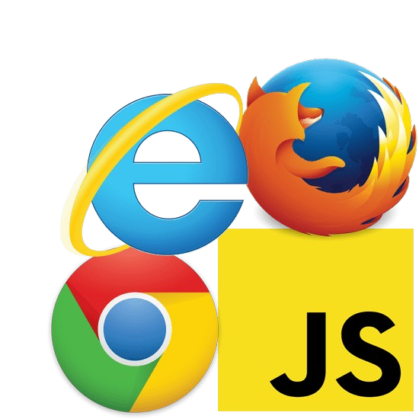

Rasm-1 (aktual browserlarda javascript qo’llaniladi)

5



Javascript nima qila oladi?

Zamonaviy javascript bu xavfsiz dasturlash tilidir Javascriptning imkoniyatlari qaysi muhitda ishlayotganligiga bog’liq. Misol uchun NodeJS , brauzerga fayllarni yuklashga, o’qishga, va tarmoqli so’rovlar yuborishga yordam beradi

Misol uchun Brauzerda javascriptning imkoniyatlari:

* 1. Web sahifaga yangi HTML kod qo’shish, tayyor holatdagi sahifani o’zgartirishga, va still berishga imkon beradi
  2. Web sahifadan foydalanayotgan foydalanuvchini ilg’ash , Bu asosan sichqonchani bosganda , kursorni yurg;izganda , yoki klaviaturani bosganda
  3. Serverlarga so’rov yuborish, fayllar yuklab olish , ularni joylashtirish, (asosan AJAX, COMET, AXIOS yordamida qilinadi) ni imkonini beradi
  4. Kukilarni (Cookie ) olish , o’rnatish , foydalanuvchiga savol berish, xabar yuborish, ko’rsatishni imkonini beradi
  5. Klient tarafida ma’lumotlarni saqlash ( localStorage ) imkonini beradi

Javascript nima qila olmaydi?

1. Veb-sahifadagi JavaScript-ni qattiq diskdagi o'zboshimchalik bilan fayllarni o'qish/yozish, ularni nusxalash yoki dasturlarni ishga tushirish mumkin emas. OS tizimining xususiyatlariga bevosita kirish imkoni yo'q.
2. Zamonaviy brauzerlar fayllar bilan ishlashga imkon beradi, lekin cheklangan kirish imkoniyati mavjud va foydalanuvchi faqat faylni brauzer oynasiga "sudrab tashlash" yoki <input>tegi bilan tanlash kabi muayyan harakatlar qilsa, uni ta'minlaydi.

6



1. Kamera/mikrofon va boshqa qurilmalar bilan ishlash usullari mavjud, ammo ular aniq foydalanuvchi ruxsatini talab qiladi. Shunday qilib, JavaScript-ni qo'llab- quvvatlaydigan sahifa veb-kamerani sezilarli darajada yoqmaydi, nima sodir bo'lishini kuzata olmaydi va FSB-ga ma'lumot yubora olmaydi.
2. Turli oyna / yorliqlar bir-birlarini bilishmaydi. Ba'zan JavaScript-ni ishlatib, bitta oyna boshqa Oynani ochadi. Biroq, bu holatda ham, bir sahifadan JavaScript-ni turli saytlardan (boshqa domen, protokol yoki portdan) kelgan bo'lsa, boshqasiga kirish imkoni yo'q.

Bunga "bir xil manba siyosati" (bir xil kelib chiqadigan siyosat) deyiladi. Ushbu cheklovni chetlab o'tish uchun ikkala sahifa ham bunga rozi bo'lishi va maxsus ma'lumot almashadigan JavaScript kodini o'z ichiga olishi kerak.

Ushbu cheklov yana foydalanuvchi xavfsizligi uchun zarur. Sahifa https://anysite.com, foydalanuvchi ochilgan, URL bilan boshqa brauzer yorlig'iga kirish kerak emas https://gmail.com va u erdan ma'lumot o'g'irlash.

1. JavaScript-ni joriy sahifa kelgan server bilan osongina muloqot qilishi mumkin. Ammo boshqa saytlardan/domenlardan ma'lumotlarni olish qobiliyati cheklangan. Bu printsipial jihatdan mumkin bo'lsa-da, uzoq tomon bilan aniq rozilikni (HTTP sarlavhalarida ifodalangan) talab qiladi. Shunga qaramay, bu xavfsizlikning cheklanishidir.

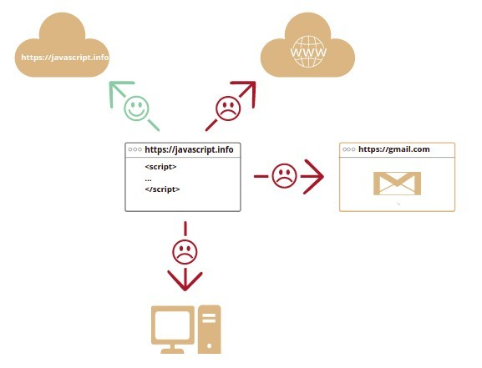

Rasm-1.1 Javascript kamchiliklari

7



Agar JavaScript brauzerdan tashqarida ishlatilsa, masalan, serverda bunday cheklovlar qo'llanilmaydi. Zamonaviy brauzerlar plaginlar/kengaytmalarni taqdim etadi, ular orqali qo'shimcha ruxsatnomalar talab qilinishi mumkin.

Nima uchun JAVASCRIPT ajoyib til

Javascriptning minimum 3 ta asosiy kuchli taraflari mavjud

1. HTML/CSS bilan to’la integratsiya
2. Oddiy narsalar oddiy amalga oshiriladi
3. Barcha asosiy brauzerlar tomonidan qo'llab-quvvatlanadi va sukut bo'yicha yoqilgan.

JavaScript-bu uchta narsani birlashtiradigan yagona brauzer texnologiyasi.

Bu JavaScript-ni maxsus va ko’rkam qiladi. Shuning uchun brauzerda interfeyslarni yaratish uchun eng keng tarqalgan vosita hisoblanadi.

Albatta, JavaScript-ni nafaqat brauzerlarda, balki serverda, mobil qurilmalarda va hokazolarda ham ilovalar qilish imkonini beradi. ( bu haqda keyinroq gaplashamiz)

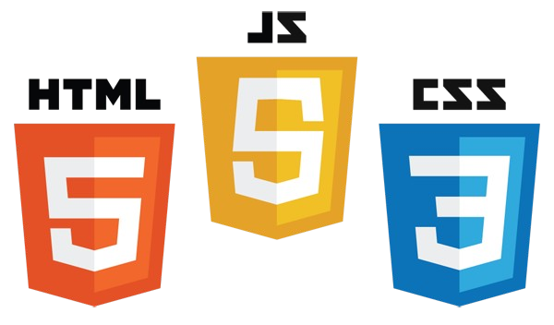

Rasm-2 (HTML web sahifa skeletei, css web sahifa stili , javascript esa web sahifani jonlantiradi)

8



JAVASCRIPT ustida qurilgan tillar

JavaScript sintaksisi barcha ehtiyojlar uchun mos emas. Turli odamlar turli imkoniyatlarga ega bo'lishni xohlashadi.

Bu tabiiydir, chunki loyihalar boshqacha va ular uchun talablar ham boshqacha.

Shunday qilib, so'nggi paytlarda brauzerda ishga tushirilgunga qadar JavaScript tiliga konvertatsiya qilinadigan ko'plab yangi tillar paydo bo'ldi.

Zamonaviy vositalar transpilatsiyani juda tez va oshkora qiladi, aslida ishlab chiquvchilarga kodni boshqa tilda yozishga imkon beradi, uni avtomatik ravishda JavaScript-ni "qopqoq ostida"o'zgartiradi.

Bunday tillarning namunalari:

**CoffeeScript** JavaScript uchun "sintaktik shakar" qo'shadi. U toza va ixcham kodni yozishga imkon beruvchi qisqa sintaksisni taqdim etadi. Odatda Ruby dasturchilar kabi.

Rasm-3 CoffeScript logotipi

**TypeScript** katta va murakkab tizimlarni ishlab chiqish va qo'llab-quvvatlashni soddalashtirish uchun "qattiq yozish" ni qo'shishga qaratilgan. Microsoft Tomonidan Ishlab Chiqilgan.

Rasm-4 TypeScript logotipi

**Flow** shuningdek, yozishni qo'shadi, lekin boshqacha. Facebook Tomonidan Ishlab Chiqilgan.

Rasm-5 Flow logotipi

9



**Dart** alohida turadi, chunki u brauzerdan tashqarida ishlaydigan o'z dvigateliga ega (masalan, mobil ilovalarda). Dastlab Google tomonidan JavaScript-ni almashtirish sifatida taklif qilingan, ammo hozirgi vaqtda uning efirga uzatilishi yuqoridagi tillar bilan bir xil bo'lishi kerak.

Rasm-6 Dart logotipi

**Bryton** Pythonni JavaScript-ni tarjima qiladi, bu esa JavaScript-ni holda sof Pythonda ilovalarni yozishga imkon beradi.

Rasm-7 Brython logotipi

Boshqalar ham bor. Ammo, agar biz ushbu tillardan birini ishlatsak ham, nima qilayotganimizni tushunish uchun JavaScript-ni bilishimiz kerak.

Shunday qilib:

1. JavaScript dastlab faqat brauzer uchun yaratilgan, ammo hozir ko'plab boshqa platformalarda ishlatilgan.
2. Bugungi kunda JavaScript HTML / CSS bilan to'liq integratsiyaga ega bo'lgan brauzer uchun eng keng tarqalgan til sifatida noyob mavqega ega.
3. Ko'pgina tillar qo'shimcha funktsiyalarni taqdim etish uchun JavaScript-da "tarjima qilingan" bo'lishi mumkin. JavaScript-ni o'zlashtirganidan keyin ularni kamida qisqacha ko'rib chiqish tavsiya etiladi.

Rasm-8 Java ukam , bu

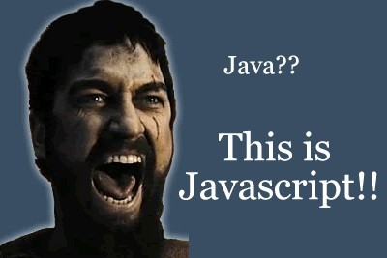

Bu

Javascript

10



2-**BO’LIM**

**JAVASCRIPT AMALIY KO’RSATMALAR**



Rasm-9 Javascript kodi

Javascriptni ulash uchun biz script tegidan foydalanamiza

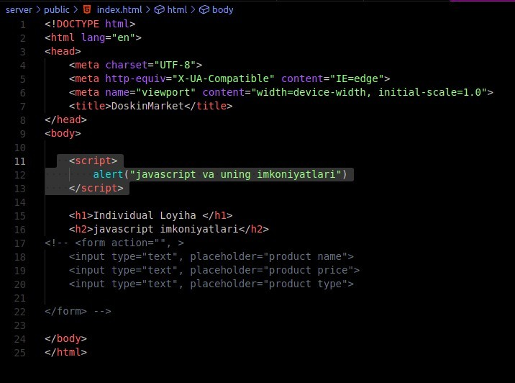

Rasm-10 Javascript kodida alert ni bajaryapmiz

Biz hozir script tegini ichida alert komandasi yordamida “Javascript va uning imkoniyatlari “ degan gapni , paydo bo’ladigan oynaga chiqaramiza:

11

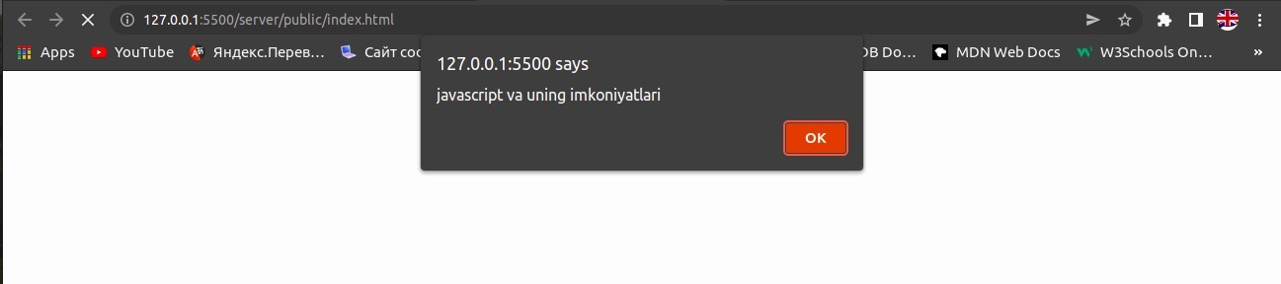

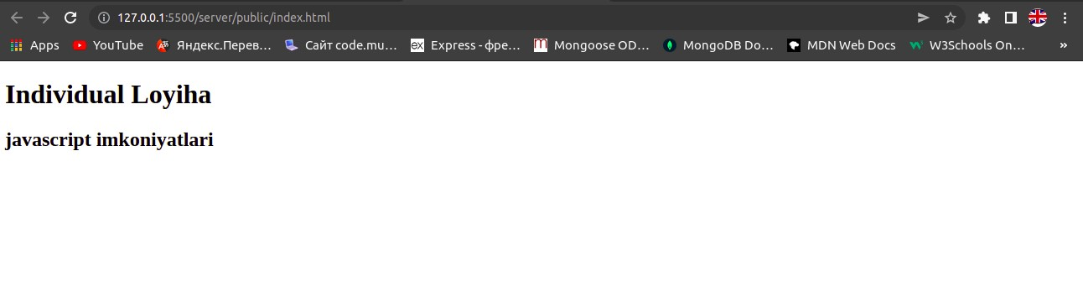Ok tugmasini bosgandan keyin bizning HTML teglarimiz ishga tushdi

Qattiq rejim (Строгий режим ) — "use strict"

Uzoq vaqt davomida JavaScript-ni qayta muvofiqligi bilan muammosiz ishlab chiqdi. Oldingi funksionallik o'zgarmagan bo'lsa-da, tilga yangi xususiyatlar qo'shildi.

Ushbu yondashuvning afzalligi shundaki, mavjud kod ishlashni davom ettirdi. Va ahvolga tushgan-JavaScript yaratuvchilari tomonidan qabul qilingan har qanday xato yoki nomukammal qaror abadiy tilida qolib ketdi.

Shunday qilib, ECMAScript 5 (ES5) paydo bo'lgan 2009 yilgadan keyin o’zgarish bo’ldi. U tilga yangi imkoniyatlar qo'shdi va mavjud bo'lgan funksionallarni ayrimlarini o'zgartirdi. Eski kodni ishlatish uchun, avvalgidek, bunday o'zgarishlar sukut bo'yicha qo'llanilmaydi. Shuning uchun biz ularni maxsus direktiv bilan aniq faollashtirishimiz kerak:"use strict".

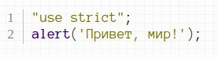

Rasm-11 (salom dunyo)

12

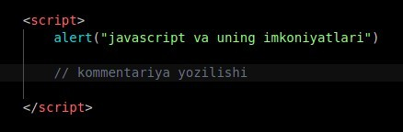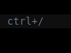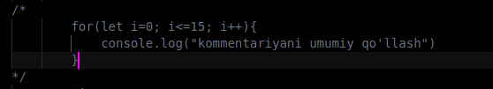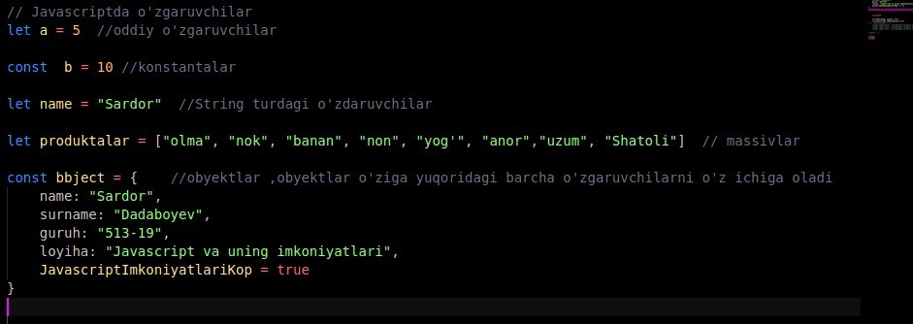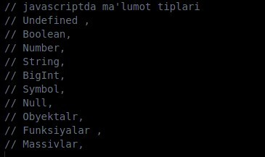

**JAVASCRIPTDA KOMMENTARIYA YOZISH ‘’IZOH’’**

13



JavaScript bilan ishlash uchun bizga nima ke

Albatta buning uchun bizga Redaktor koda kerak Kod muharriri Kod muharlaridan eng popularnilari bular VsCode, Atom, WebStrom, Sublime text editor .Bular juda qulay , lekin eng ommaboblari bular: VS Code bilan Web Strorm dir.



Rasm-11 VS CODE



Rasm-12 web storm



Rasm-13 atom Rasm-14 sublime text editor

14

# JAVASCRIPTDA SATRLAR BILAN ISHLASH

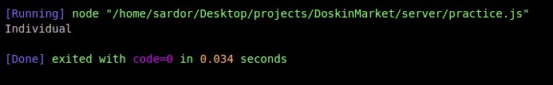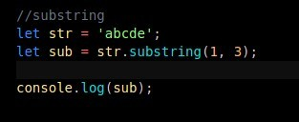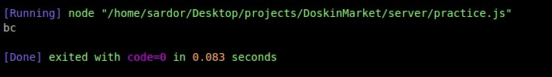

15

METODLARI

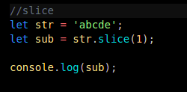

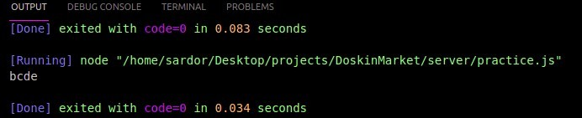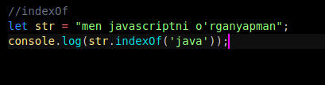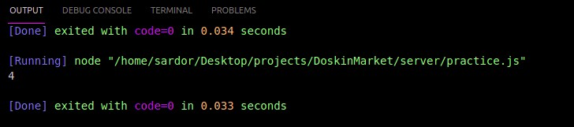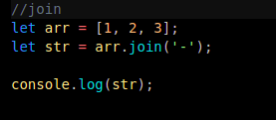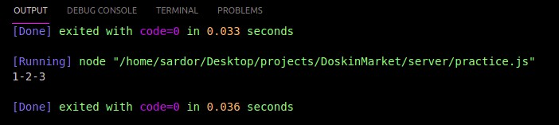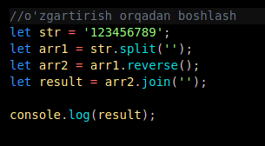

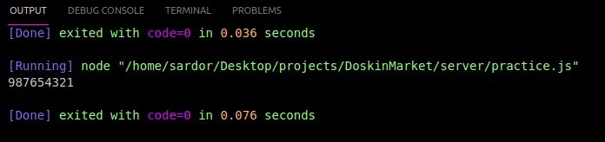16

# JAVASCRIPT MATEMATIK METODLARI

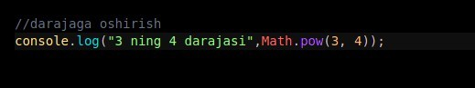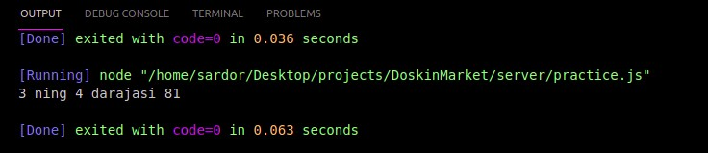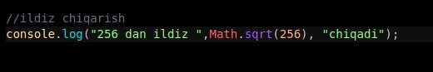

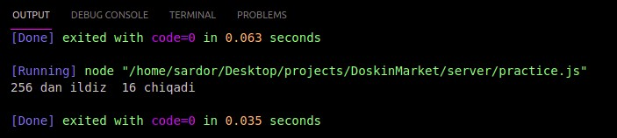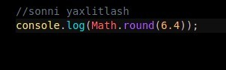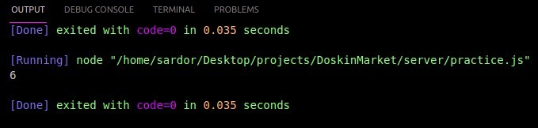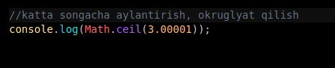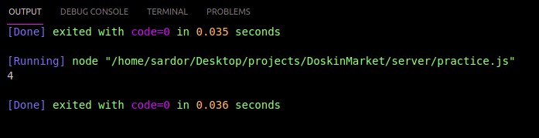

17

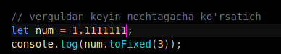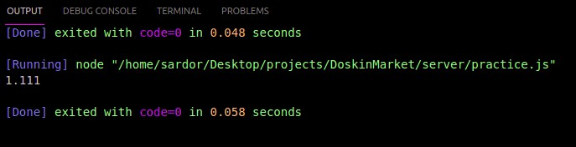

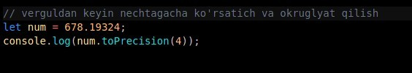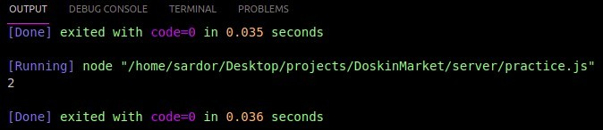

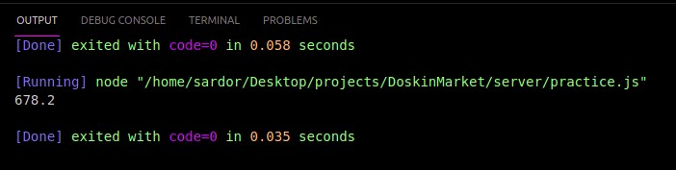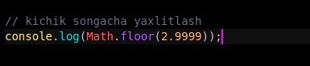

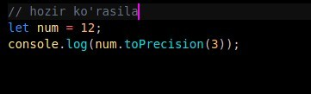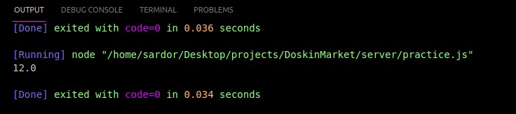

18

# JAVASCRIPT MASSIV METODLARI

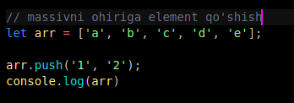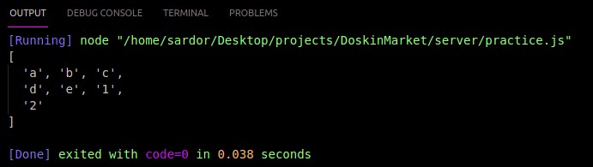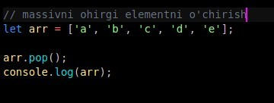

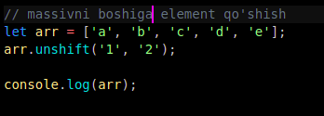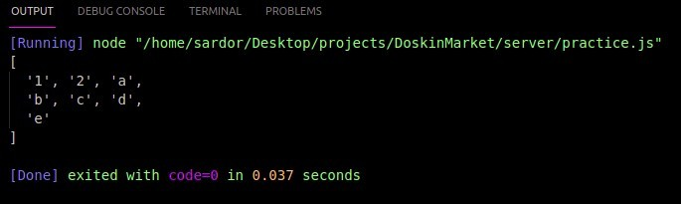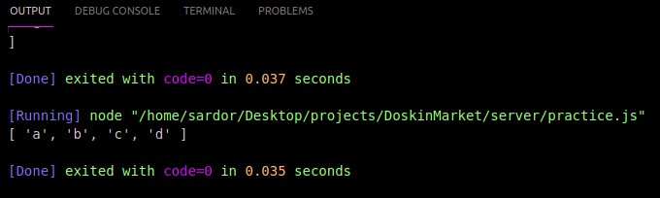

19

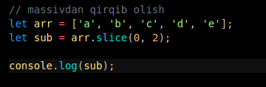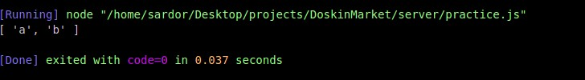

20

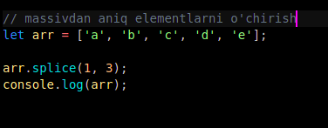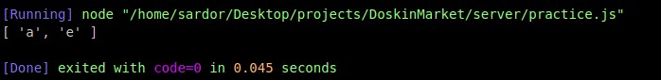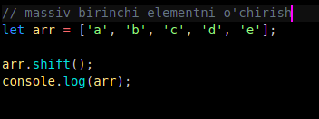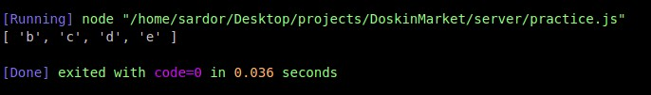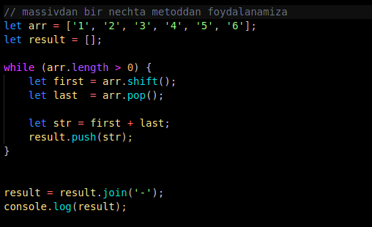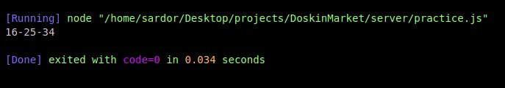

# JAVASCRIPTDA FUNKSIYALAR

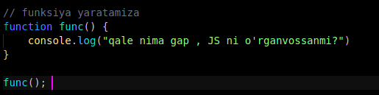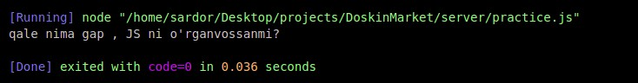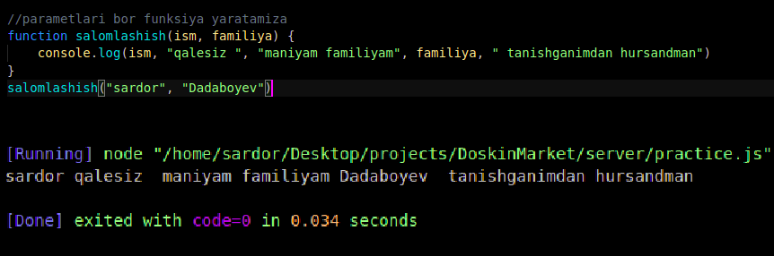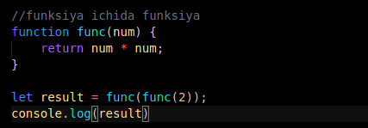

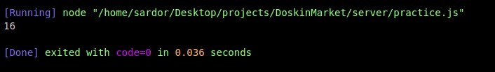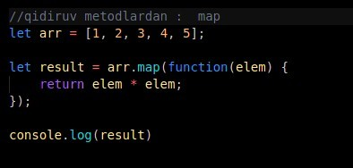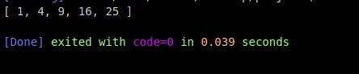

21

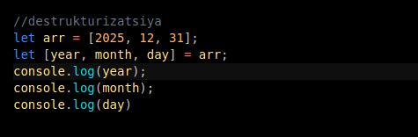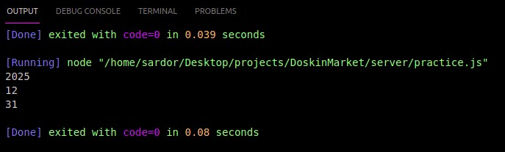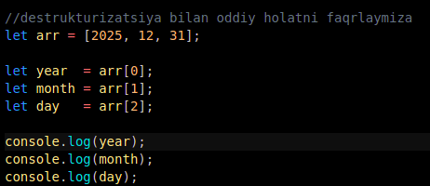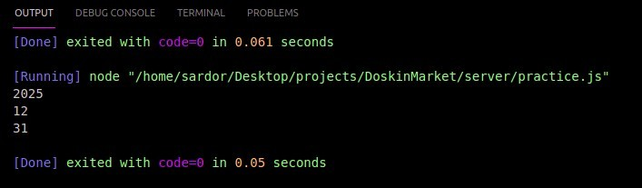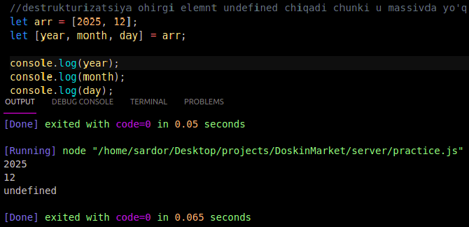

JAVASCRIPTDA DESTRUKTURIZATSIYA

22

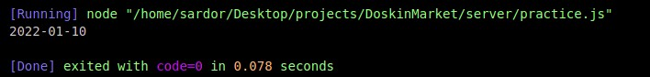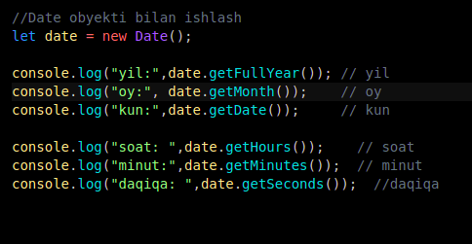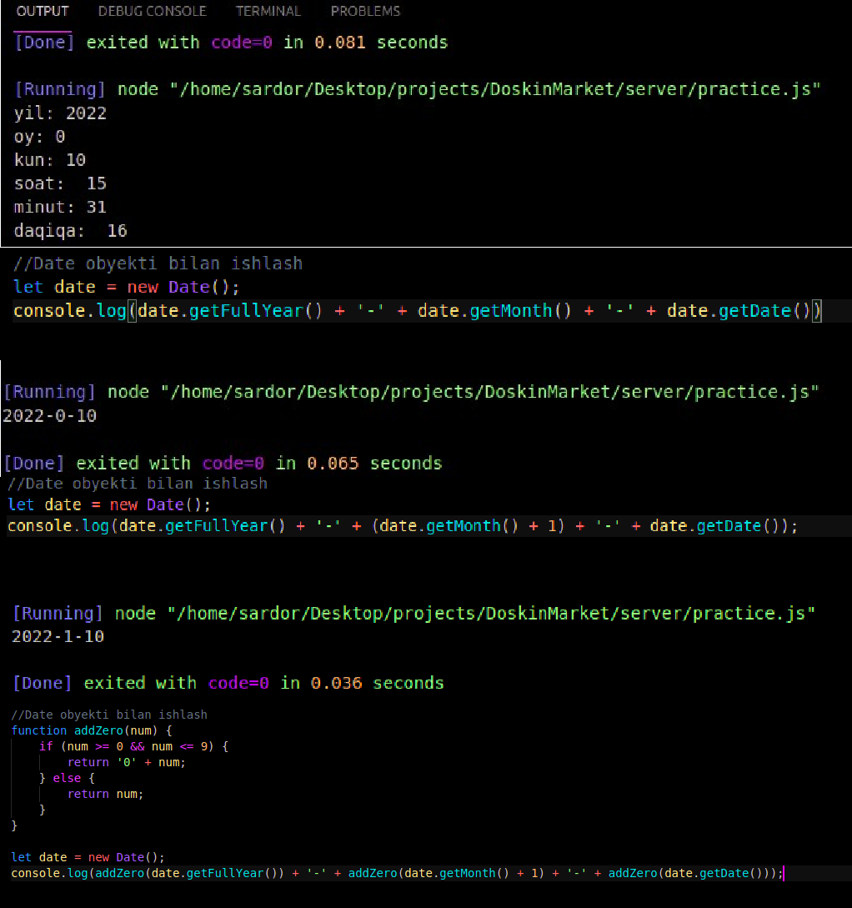

Javascriptda Date obyekti bilan ishlash

23

# NODEJS-

haqida

JAVASCRIPT da umuman olganda imkoniyatlar juda ko’p Misol uchun Browser bilan ishlash , web sahifaga o’zgartirish kiritish, uni qayta ishlash.

Oldinlari javascript fayllar bilan ishlash, server yaratish imkoniyati yoq edi , lekin

Node.js — veb-brauzerdan tashqarida JavaScript kodini bajaradigan ochiq manbali, kross-platformali, JavaScript runtime muhiti (inglizcha: JavaScript runtime environment). Node.js 2009-yil 27-mayda Rayan Dal tomonidan yartilingan . C++, C va JavaScriptda yozilgan boʻlib, asosan server uchun

foydalaniladi.



Rasm-15 Rayan Dal NodeJs asoschisi

1996 yilda Netscape kompaniyasi Server JavaScript-ni (Server — yon JavaScript-SSJS) yaratishga urinishgan, ammo texnologiya tarqalmagan.

Rayan dahl, Node yaratuvchisi.js

Node.JS Server veb-komponentlarini yaratish bo'yicha ikki yillik tajribadan so'ng 2009 yilda Ryan Dal tomonidan ishlab chiqilgan. Tadqiqot davomida, u an'anaviy parallelizm modeli o'rniga, oqimlarga asoslangan holda, voqea yo'naltirilgan tizimlarga murojaat qilish kerak degan xulosaga keldi. Ushbu model soddaligi, past yuk ("har bir ulanish uchun bitta oqim" mafkurasi bilan solishtirganda) va tezligi tufayli tanlangan.

Node ning maqsadi "keng ko'lamli tarmoq serverlarini qurishning oddiy usuli"ni taklif qilishdir.

Node Ishlab Chiqish.js Joyent tomonidan homiylik qilinadi. 24

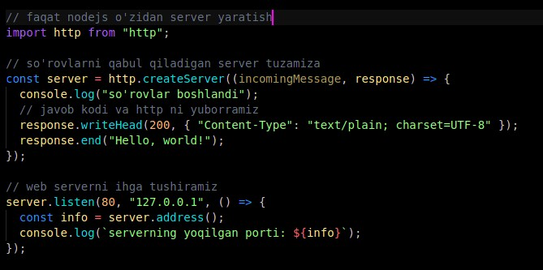Javascript da NodeJS yordamidaServer yaratish

# EXPRESS NODEJS NI FREYMWORKI HAQIDA

Express, NodeJS serverining ochilishini sezilarli darajada

soddalashtirish, sayt tartibini qismlarga ajratish, shablonlashtirish, yo'l-yo'riq berish imkonini beruvchi freymwork hisoblanadi. Odatda, hozirgi vaqtda Node JS bilan ishlash Express orqali amalga oshiriladi. Keling buni ko'rib chiqamiza

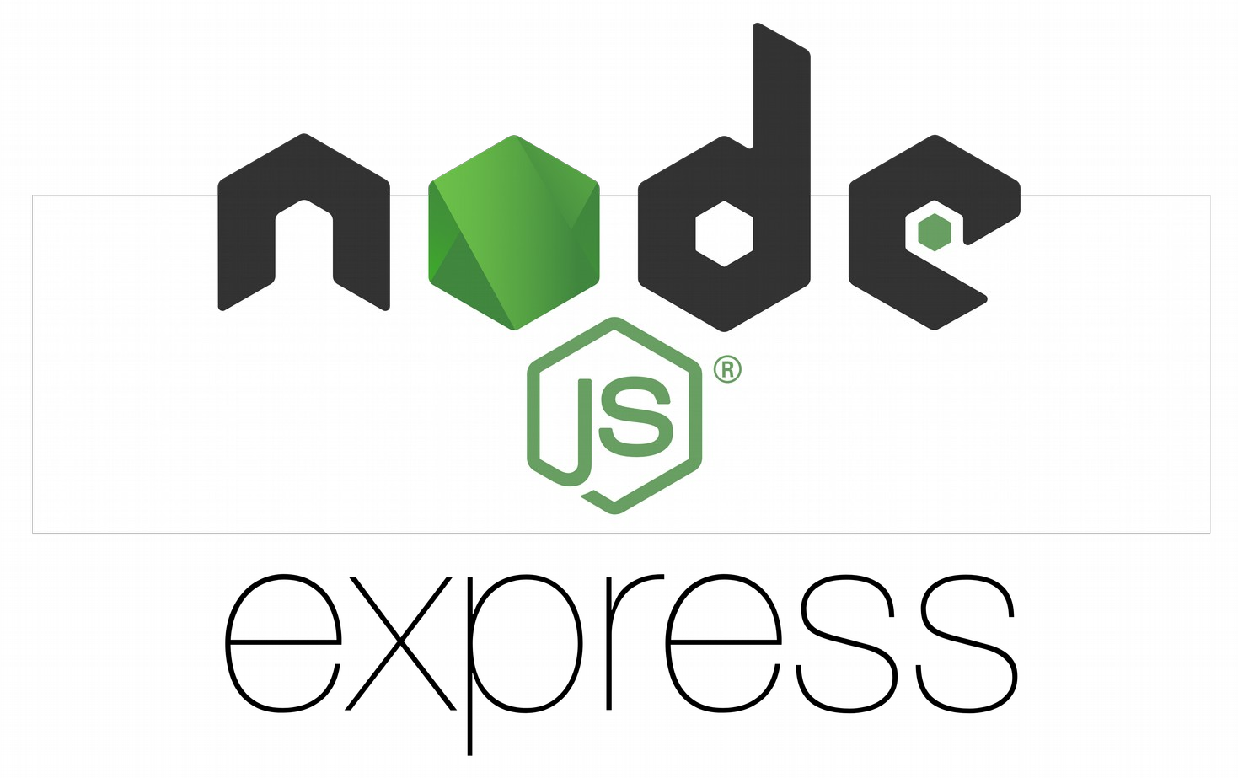

Rasm-16 nodejs va express logotiplari

25



# EXPRESS DA SERVER HOSIL QILAMIZ

O’zimning yaqinda qilayotgan proyektimni ko’rsatib o’taman

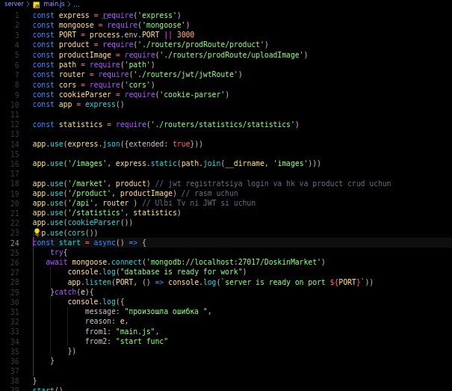

Bu asosiy server fayli hisoblanadi , hamma routlar funksiyalar , Middleware lar shunga ulanadi , va biz shu faylni ishga tushiramiz

Umuman olganda NodeJS dan foydalanish uchun biz NODEJS Internetdan yuklab olib o’rnatishimiz kerak, va NPM

(NODe paketlar menedjeri) ni ham yuklab olamimza , npm bizga Kerakli intrumentlarni yuklab olishimizni imkonini beradi Hammasini o’tqazib olgandan keyhin biz terminalni ochamiza va papka yaratamiza va papkani ichida biz server faylini asosiy faylni yaratamiza , undan keyin biz shu komandalarni kiritishimiz kerak bo’lad, NODEJS o’rnatilgan yoki yo’q buni bilish uchun

Biz node –version deb komanda kiritamiza , agar nodejs ni versiya nomdelari chiqsa demak biz nodejsni o’rnatgan bo’lamiza

Undan keyin biz npm init deb nodejs proyeltimizni initsializatsiya Qilamiz, undak keyin bizning proyektimizada node modules

va package json degan papka fayl paydo bo’ladi Tabrikliman proyektn tayyorlash ishi boshlandi :)

26



# MERN- STACK

Umuman hozirgi kunda shunday terminlarni uchratishimiz mumkin , MERN STACK, MEAN STACK bu nima degani MERN stack bu quyidagi texnologiyalarning boshlang’ich nomlaridan olingan stek hisoblanadi, ya’ni

**M**- MongoDb (ma’lumotar ombori NoSQL)

**E**- Expressjs (nodejs kutubxona) **R**- Reactjs (Javascript kutubxona) **N** - NodeJS (Javascript uchun platforma)



Rasm-17 MERN STACK

Hozirgi kunda mern stack yordamida biz katta saytlarni, web Platformalarni , CRM sistemalarni, va hk larni yaratishimiz mumkin Keling endi bular haqida batafsil gaplashamiza



Rasm-18 tavsiya qiladigan kitoblarimdan biri 27

# REACT JS

React js nima - JavaScript-maxsus interfeyslarni yaratish uchun kutubxona , NodeJs bizga javascript yordamiza saytning backend qismini yani server qismini yaratish uchun yordam bergan bo’lsa React bizga saytning klient qismini yaratish uchun juda katta imkoniyatlarni beradi

Nega aynan React , hozirgi kunda reactdan tashqari Angular, Vue degan kutubxonalar ham mavjud , reakt bularning eng mashxuri hisoblanadi

Chunki quyidagi proyektlar aynan reaktda qilingan Facebook, Instagram , Netflix, New York Times va boshqalar, bular web saytlar hisoblanadi ,



Rams – 19 instagram web sayti

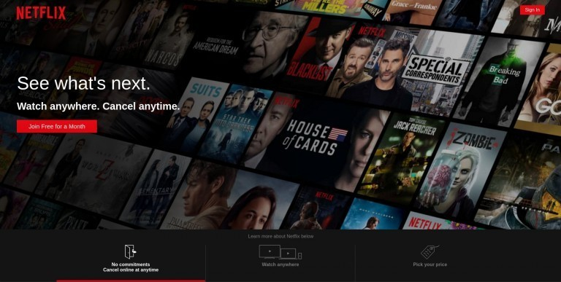

Rams – 20 netflix web sayti



Rams – 21 New York Times web sayti 28

# MERN STACK DA API CHIQARAMIZ

Buning uchun bizga kerakli narsalar :

1. NODEJS
2. NPM
3. EXPRESSJS
4. POSTMAN,
5. MONGODB,
6. KERAKLI INSTRUMENTLAR

POSTMAN BU so’rovlarni amalga oshirish uchun kerak bo’ladigan dastur hisoblanadi , juda qulay tarzda so’rovlar yuborishimiz mumkin,

MongoDB – bu esa NOSQL turidagi ma’lumotlar ombori hisoblanadi,

Hozirgi proyektda men mongoDB ga ulanishni o’rgatmayman , balki chunki manda o’rnatilib bo;lingan , internetdan qanday qilib o’rnatish kerakigi va qanday ishlatish kerakligi haqida ma’lumotlar juda ko’p , usha yerdan o’rganib olasiz degan umiddaman.

Hozirgi proyekt nima haqida bo’ladi:

Bu proyekt internet magazin hisoblanib unda biz ma’lumotlar omboriga (MB) yangi turdagi mahsulotlarni qo’shamiza

MB ni mahsulotlarga to’ldiramiza , va aynan shu mahsulotlarimiz bilan ishlash uchun har xil API larni yozamiz , Bular asosan REST API deb nomlanadi , va biz bu dasturimizda CRUD amallarini bajaramiza

CRUD bu:

C: CREATE (MB ga yangi narsa qo’shish)

R: READ (MB dan yaratilgan narsani o’qish ko’rish) U: UPDATE (Mbdagi yaratilgan narsani o’zgartirish, uni yangilash)

D: DELETE (MB dagi narsani o’chirish, olib tashlash )

Uchun hizmat qiladigan amallar to’plami hisoblanadi Hozir shulardan ba’zilarini ko’rib o’tamiza

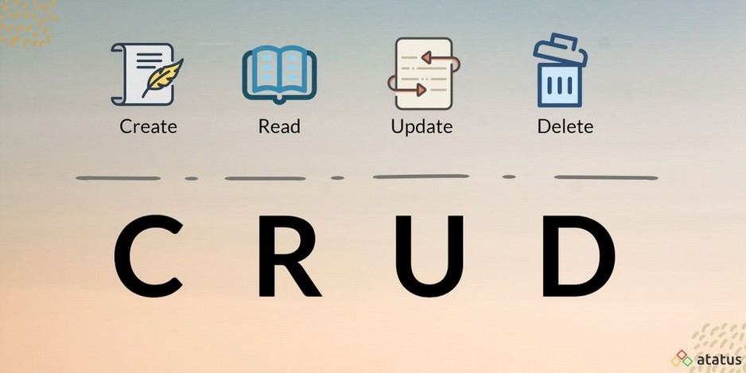

Rams – 22 crud operatsiyalari 29

Productni MB ga joylash funksiyasi

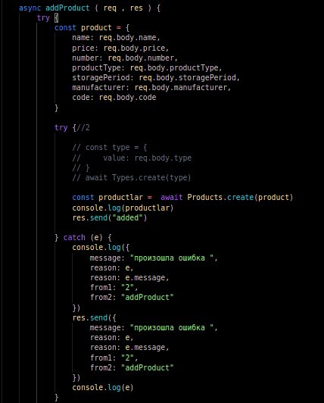



Hozir biza yaratilgan funksiyani eksport qilib asosiy faylda import qilamiza va import qilishdan oldin routerimizni ulab olamiza

Endi biz postmanni ochamiza va yangi mahsulotni bazaga joylaymiza

30



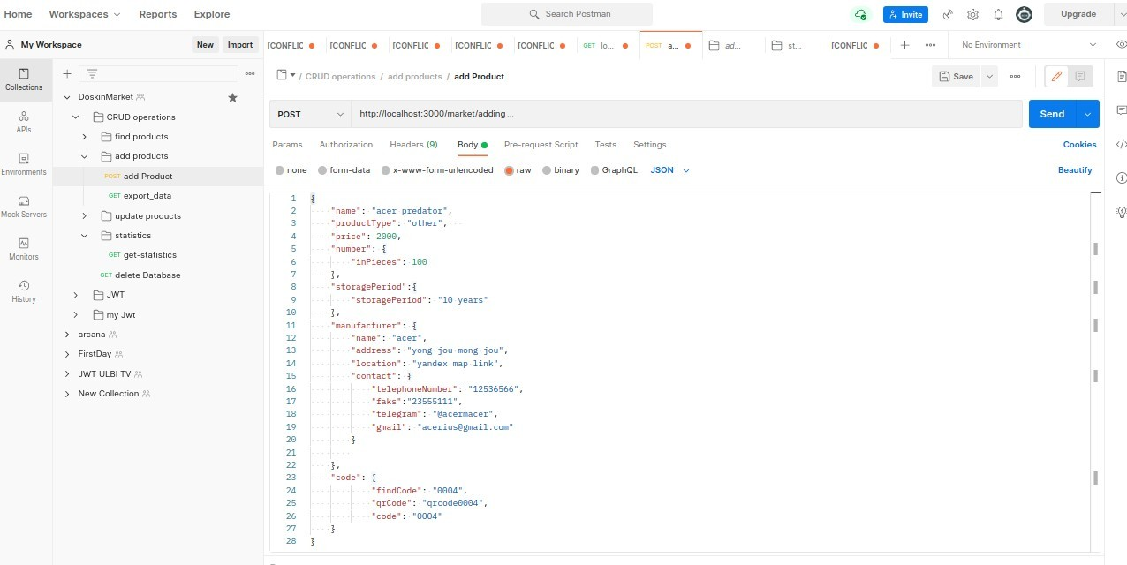

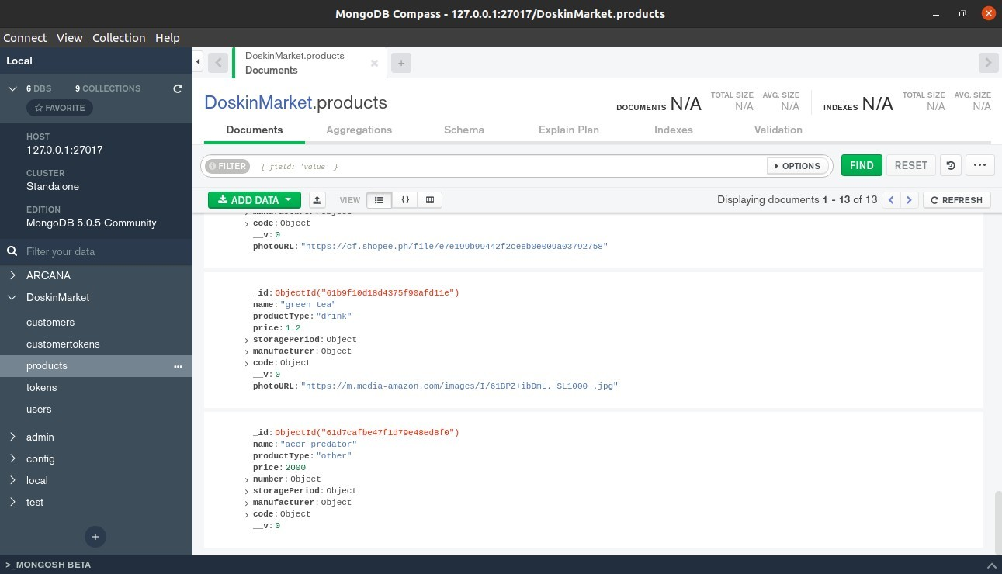

Mana Ma’lumotlar omboriga mahsulot joylandi.

shunday qilib bir nechta turdagi mahsulotlarni bazaga kiritamiza , mahsulotimizning bazada: nomi, qanday turdagi mahsulot ekanligi uning ishlab chiqaruvchisi, ishlab chiqaruvchining manzili,

kontakt nomerlari , email adreslari, telegram adresi undan tashqari mahsulotning qancha ekanligi , misol uchun 100 ta mahsulot , mahsulotning narxi , uning bazaga joylangan sanasi, kodlari(qr kodi, qidiruv kodi, va hk lar bo’lishi kerak,

endi biz bazaga ko’p mahsulotlarni joylaganimizdan so’ng, ularni: o’qish, qidirish, sortirovka qilish , tartiblash, bazadan o’chirish, va hk larni bajaruvchi routlarni yozib chiqamiz

biz bazamizdan foydalanish uchun avvalam bor foydalanuvchini autentifikatsiya qilishimiz lozim , chunki ma’lum foydalanuvchilar faqat shu bazadan foydalana olishi kerak , bu bizning dasturimizni havfsiz qilinishiga yordam beradi , hohlagan odam kirib bizning baza mizdan foydalanishini oldini olishimiz kerak

hozir endi biz bazadan ma’lumotlarni ko’radigan skript yozamiz,

va uni ko’ramiz. 31



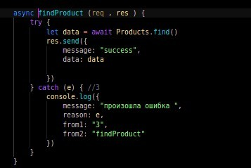

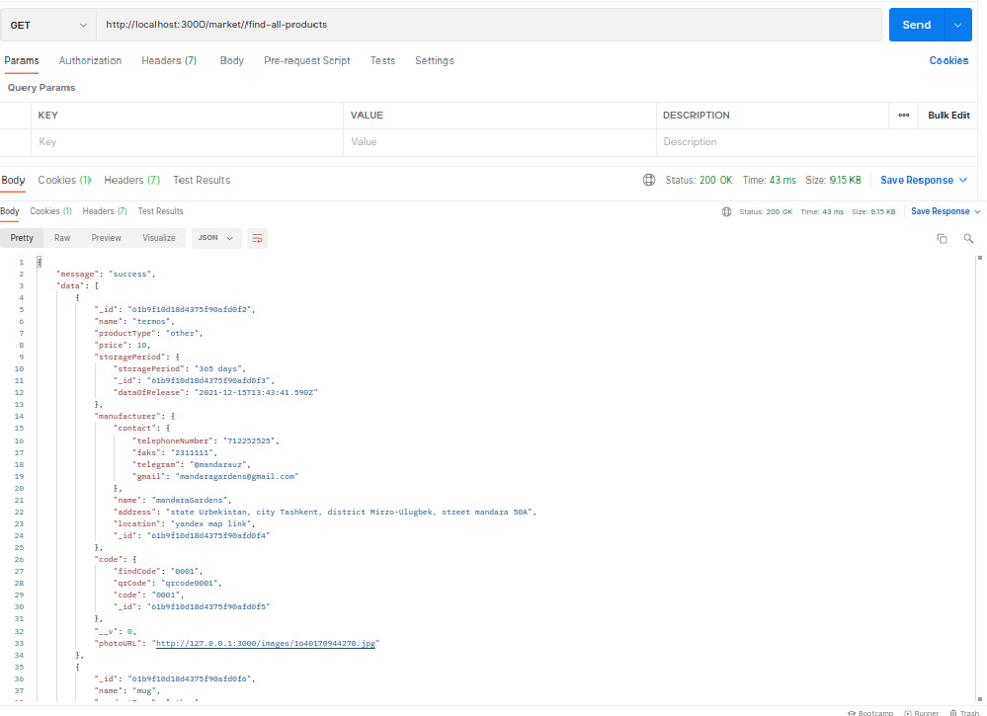

Ko’rib turganingizdek biz hozir routimiz bo’yicha serverimizga postman orqali so’rov yubordik , va server bizning so’rovimizni qabul qildi va ma’lumotlar omboridan bizga kerakli narsalarni berdi ya’ni bizning bazamizdagi barcha

mahsulotlarni chiqarib berdi , natija success bo’ldi va javob sifatida 200 status kodi keldi , bu degani hammasi yaxshi , hech qanday hatolik kuzatilmadi,

Endi biz bazadan o’zimizga kerakli bo’lgan mahsulotlarni chiqaramiz va narxi bo’yicha chiqaramiz, misol uchun bizning mahsulotimizning tipi mevalar bo’lsin , va bizga narxi 4$ dan kam bo’lgan mevalarni chiqarib berish kerakligi talab qilindi,

bunday vaziyatda biz script yozamiz , bizga kerakli so’rovni bajaradigan funksionallikni tuzamiz , va u quyidagichadir:

32

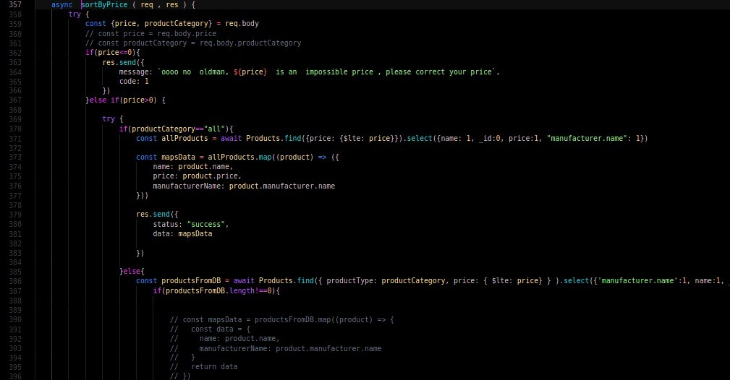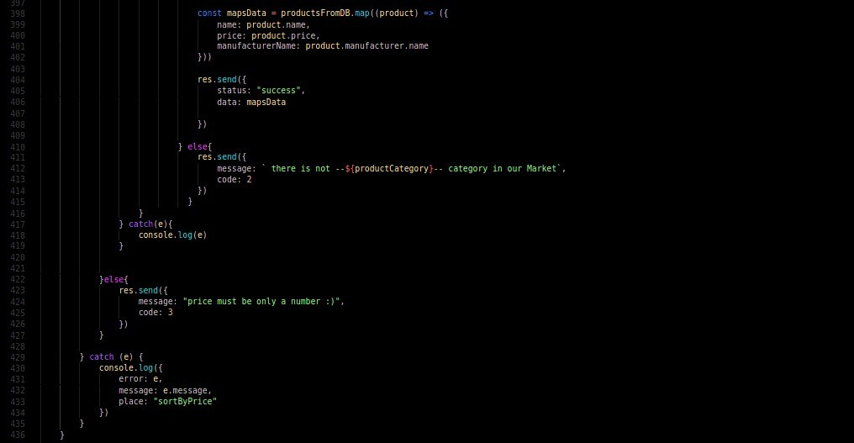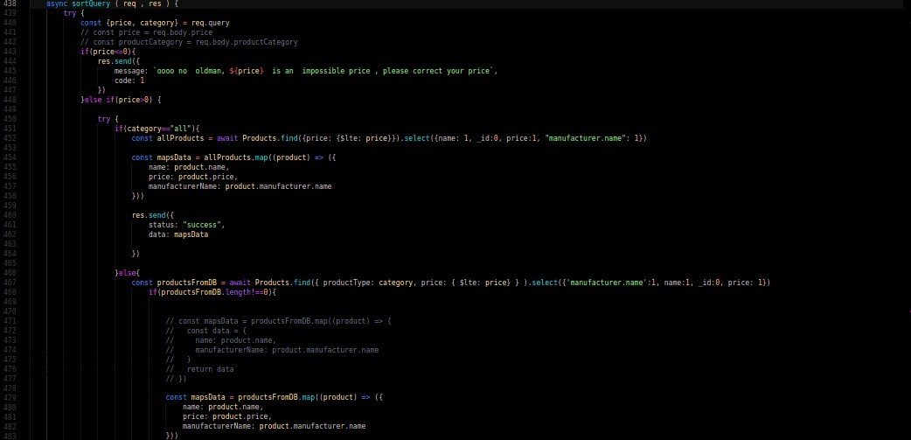

Buni yanayam yaxshiroq varianti query parametr orqali

33

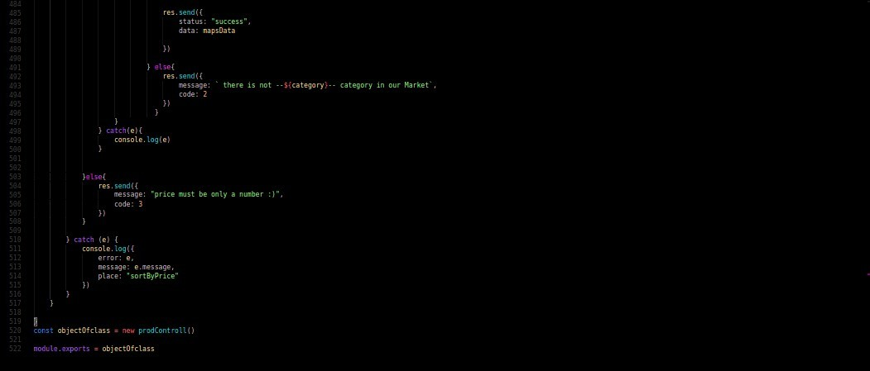

Endi postmandan so’rov yuboramiz

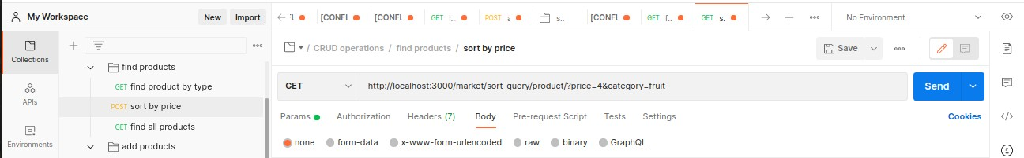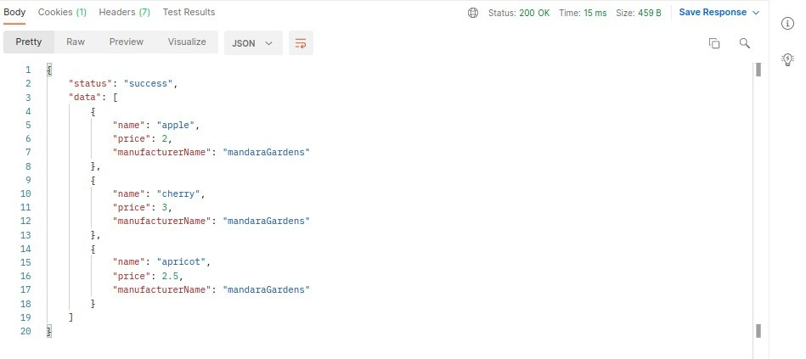

Ko’rib turganingizdek biz so’rovimizga query parametr orqali narxi 4$ va categoriyasi fruit (mevalar) ni so’rov qildik va bizga 3 ta mahsulot keldi ular

Apple – 2$, olma Cherry – 3$, olcha

Aprikot- 2.5$ o’rik

Biz bu routimizga frontendda turib narxi va kategoriyasi bo’yicha qidirish degan tugmamizga link(shu routni linki) ni berib qo’yamiz , shunda foydalanuvchi shu tugmani bosganda unga bazadan mahsulotlar keladi , va u ularni ko’ra oladi,

Hullas shunaqa do’stlar , har hil turdagi routlarni yozishs mumkin , aytib o’tganimizdek CRUD operatsiyalarini bajaradigan va h.k.

34

VUEJS FRAMEWORKI



35

Yuqorida biz ReactJS haqida gaplashgan edik , hozir esa biz VUEJS haqida uning imkoniyatlari nima ekanligini bilib o’tamiz

Evan You tomonidan yaratilgan Vue.js - foydalanuvchi interfeyslari (interfeyslari) va bitta sahifali dasturlarni yaratish uchun ochiq manbali progressiv JavaScript ramkasi; u odatda Vue deb nomlanadi. Ushbu framework ishlab chiquvchilarga foydalanuvchi interfeyslarini (UI) bosqichma-bosqich yaratishga imkon beradigan "yuqori ajratish" dan foydalanadi.

Frameworkdan foydalangan holda kutubxonani modullashtirish frontend rivojlanishida keng tarqalgan. React va Angular modulizatsiyaga ega. Ammo Vue.js-ni boshqa alternativalardan ajratib turadigan narsa - bu "yuqori ajratish", funktsional imkoniyatlarni kengaytirish qanchalik oson va modullar kiritilgandan so'ng barcha qismlarning ishlash darajasi. Masalan, biz kichik vizual komponentlarni tashkil qilishni va ko'rsatishni istasak, bizga Vue.js-ning "asosiy" kutubxonasi kerak; qo'shimcha kutubxonalarni kiritish kerak emas. Ilova o'sib borishi bilan bizda 'vue-router' kabi marshrutlarni boshqarish uchun kutubxonalar, 'vuex' kabi global holatni boshqarish uchun kutubxonalar yoki 'bootstrap-vue' kabi javob beradigan veb-ilovalarni yaratish uchun kutubxonalar mavjud. Bundan tashqari, agar bizning dasturimiz optimallashtirilishi kerak yoki yaxshi SEO kerak bo'lsa, biz "vue-server-rendering" kutubxonasini o'z ichiga olamiz.

Vue.js komponentlari tizimi reaktiv, ya'ni Vue.js asenkron hodisalar orqali qanday aloqa qilishni biladi; masalan, bola komponenti ota-ona komponenti bilan voqealar orqali bog'lanishi mumkin. Vue.js-da boshqa kutubxonalar yoki manbalar bilan ishqalanish bo'lmaydi, boshqacha qilib aytganda, biz eng qulay bo'lgan vositadan foydalanishimiz mumkin. Masalan, biz faqat HTML va JavaScript-ni yozishimiz mumkin yoki agar xohlasak CSS, JSX yoki TypeScript-ni qo'shishimiz mumkin.

Vue.js-da JS tugunida yaratilgan maxsus buyruq satri (CLI) mavjud. Ushbu vosita bizga qozon plitasi (yoki asosiy shablon) yordamida loyihani boshlashga imkon beradi. Bundan tashqari, Vue.js ishlab chiquvchi guruhi bizning kengaytmamiz daraxtining qanday ko'rsatilishini, voqealar qanday boshlanishi va yozilishini, har bir komponentning ichki holati qanday saqlanishini va komponentning global holatini ko'rishimizga imkon beradigan Chrome kengaytmasini saqlaydi. o'zini tutmoqda.



36

VUEJS dan kimlar foydalanadi

700 dan ortiq kompaniyalar Vue.js.-dan foydalanmoqda. Ulardan ba'zilari: Xiaomi, Alibaba va Gitlab.

VUEJS da proyektni tuzamiz

Buning uchun biz rasmiy vuejs.org rasmiy web saytiga kirib bir necha usuldan o’zimizga qulayini tanlab o’tqazib olamiz :

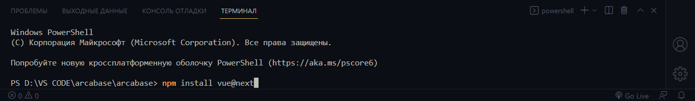Terminaga o’tib shu komandani yozamiz :

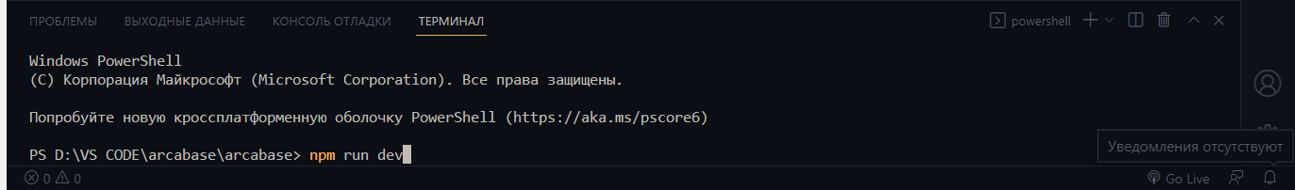npm run dev orqali ishga tushiramiz

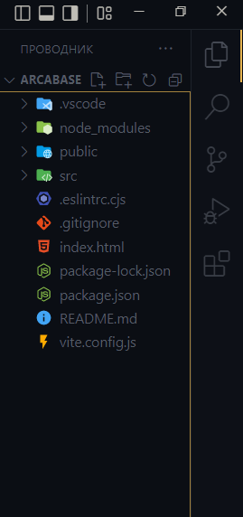

37

Shunday qilib bizda proyekt shakillanadi

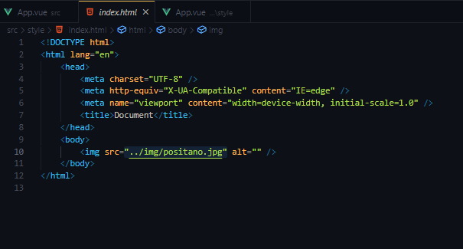

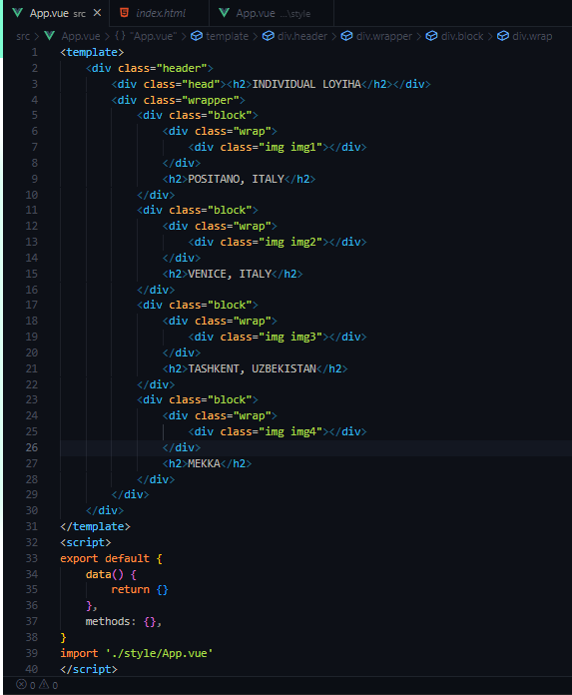

38

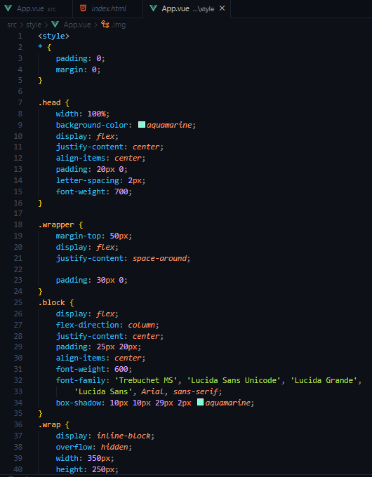

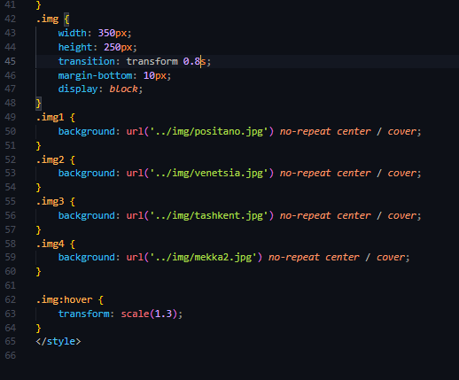

Proyekt tuzizm

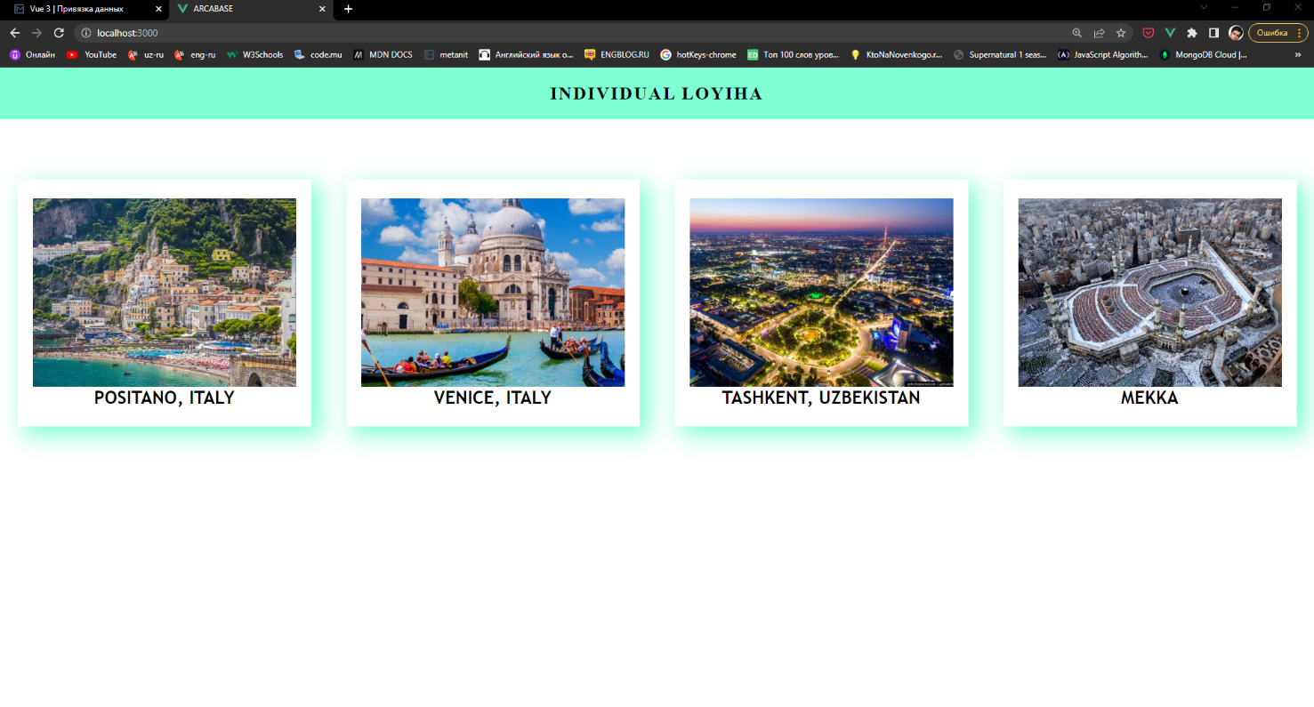

39



# XULOSA

Shunday qilib aziz do’stlar biz bugun javascript va uning imkoniyatlari degan loyihani ko’rib chiqdik , bunda biz ko’p ma’lumotlarga ega bo’ldik , lekin bu ma’lumotlar , dengizning bir qismi holos , hali ma’lumotlar juda ko’p , shu bilan birga bizni ishimizni osonlashtiradigan texnologiyalar ham juda ko’p, Javascript yilla davomida rivojlanib keldi , hozirgi kunda biron-bir Web saytni javascriptsiz tasavvur ham qilib bo’lmaydi, hozirgi kunda javascript ko’plab sohalarni qamrab oldi,

Shu jumladan server hosil qilish, (NodeJS ExpressJS) , bu haqda ozgina gaplashdik, web saytning frontend qismi uchun kutubxonalar (React, Angular, Vue) , Javascriptda hozirgi kunda Kompyuterlarga dastular tuzish imkoniyati ham bor u ElectronJS orqali amalga oshadi ( siz biladigan VS Code kod muharriri , aynan ElectronJS da yozilgan , undan tashqari Javascript mobil dasturlar tuzish sohasida ham sobitqadamlardan hisoblanadi, mobil telefonlarga dastur yozish uchun javascriptda ReactNative freymworkidan foydalaniladi, qo’lingizdagi telefondagi instagram Ijtimoiy tarmoqi ham aynan ReactNative yordamida yozilgan , Undan tashqari Javascript yordamida telegram uchun botlar tuzish mumkin bu uchun esa TelegrafJS yordamga keladi,

Zamon rivojlangani sayin Javascript Machine Learning sohasiga ham kirib keldi bu uchun esa TensorFlow.Js yordamga keladi, Ko’rib turibsiz Javascript dasturchining yo’llari juda ko’p , asosiysi esa bularni yaxshilab o’rganish zarur. Katta raxmat.

# FOYDALANILGAN RESURSLAR RO’YXATI

1. [http://code.mu](http://code.mu/)
2. https:[//ww](http://www.tensorflow.org/js)w[.t](http://www.tensorflow.org/js)e[nsorflow.org/js](http://www.tensorflow.org/js)
3. https://developer.mozilla.org/en-US/
4. https://expressjs.com/ru/
5. https://translate.yandex.ru/
6. https://ru.reactjs.org/
7. https://learn.javascript.ru/
8. https:[//ww](http://www.pngrepo.com/)w[.pngrepo.com/](http://www.pngrepo.com/)
9. https://docs.mongodb.com/
10. https://[www.google.com/](http://www.google.com/)

40